# ****Rapport de projet****

# ****Système de recul automobile****

## **Sommaire **:****

Présentation du projet et cahier des charges

Les problèmes rencontrés et les solutions élaborées

Programmer à plusieurs

Utiliser le capteur sans librairie

Programmation non bloquante

Varier l’intensité lumineuse d’une led

Habiller

## **Présentation du projet **:****

Nom : Système de recul automobile et phare intelligent

Participant : Noé Game et Ugo Bernard

**Description du projet et cahier des charges :**

1. Le système doit être capable détecter la distance d’un obstacle et faire allumer une led ainsi que le buzzer à une fréquence d’autant plus rapide que l’obstacle est proche. De cette manière une personne malentendante bénéficie aussi de ce système automobile.
2. Le système doit être capable de détecter l’intensité lumineuse et allumer une led (dite phare) plus ou moins fortement selon la quantité lumière présente, afin de recréer un système de phare intelligent et économe en énergie

## Les problèmes rencontrés et les solutions élaborées

## 2.A Travailler en équipe

**Compte rendu :**

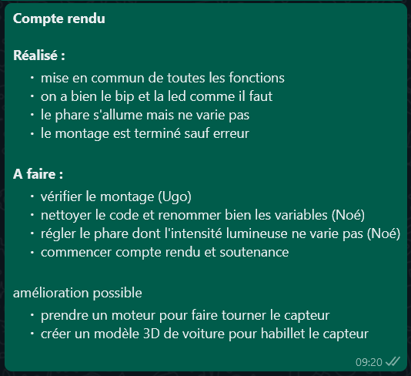

Exemple de compte rendu envoyé sur WhatsApp

Nous avons mis en place des solutions apprises avec Phillipe Rouffie afin de mieux nous organiser au sein de notre équipe. Notamment avec la mise en place d’un **compte rendu** réalisé pendant les 5 dernière minutes de chaque séance afin de se rappeler à la séance d’après ce que nous avions réalisé la dernière fois ainsi ce qu’il nous reste à faire.

**Utilisation d’un git :**

avec une confiance faible

Fonctionnement d'un git

Qu’est-ce qu’un dépôt Git ? Un dépôt (repository en anglais) Git est un espace de stockage centralisé ou décentralisé qui contient l'historique complet des modifications apportées à un projet. Il conserve les différentes versions du code source, permet le suivi des changements, et facilite la collaboration entre les membres d'une équipe de développement. Un dépôt peut être local (sur l'ordinateur de l'utilisateur) ou distant (sur un serveur), et il est essentiel pour gérer efficacement le développement de logiciels en utilisant Git.

Nous avons donc mis en place cette solution afin de pouvoir écrire du code tous les deux ensembles sur les mêmes fichiers, ce qui nous a était très pratique pour pouvoir écrire du code en même temps, ou à des moments différents, au même endroit ou séparément. Néanmoins cela n’a pas été facile au début car nous ne savions pas utiliser ni Git ni GitHub, le serveur qui héberge notre dépôt, malgré une formation au club robot.

Notre dépôt : <https://github.com/eseonoegame/project_arduino_car_reversing_system>

## 2.B Utiliser le capteur sans librairie

La deuxième difficulté rencontrée et pas la moindre était de faire fonctionner le capteur. La première chose que nous avons faite a été de copier-coller un code tout fait sur internet qui a fonctionné directement après avoir installé la librairie qui allait bien. Mais nous n’étions pas satisfaits de cette manière de fonctionner et nous avons voulu comprendre comment